***Для заинтересованных родителей***

**КАК НАУЧИТЬ РЕБЁНКА ЖДАТЬ БЕЗ КАПРИЗОВ?**



***Приводим 5 действенных способов:***

1. **Визуализируйте время** Абстрактное мышление у детей начинает развиваться примерно с 9 лет, до этого действует наглядно-образная система. Детям сложно понять, чем отличается 15 минут от

45, поэтому время нужно максимально визуализировать.

**НЕЛЬЗЯ:** «Выходим через час», «У тебя 10 минут, чтобы убрать игрушки».

**НАДО:** «Папа придет с работы, когда солнышко спрячется вон за ту крышу».

1. **Научите ребенка играм, в которые можно играть одному.**

Есть несколько причин, почему самостоятельные игры важны для ребенка, и одна из них — он сможет себя занять интересной игрой в любом месте, в любое время. Детская фантазия не имеет границ, поэтому для таких игр не обязательно нужна какая-то подготовка и атрибуты.

**НЕЛЬЗЯ:** просто дать смартфон. Игры на смартфоне или планшете тормозят развитие фантазии и креатива (производитель уже продумал за ребенка ход и результат игры).

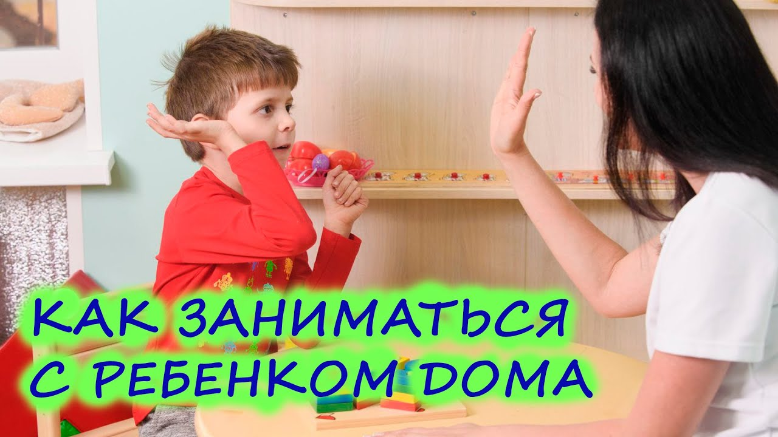**НАДО:** предложить мозаику, поиск сокровищ, сочинение сказок, дочки-матери и т. п.

1. **Игра-выручалочка в общественных местах**

Детям всегда скучно ждать, пока приедет автобус или мама закупится в супермаркете, и на этот случай есть отличный способ, как переключить их внимание.

***Суть игры*:** Два участника загадывают желание и договариваются, по какому признаку будут искать предметы (цвет, форма, первая буква в названии). Кто быстрее насчитает 20 (или другое число) окружающих предметов по выбранному признаку, тот и победил, значит, желание сбудется первым. Например, на остановке, когда ждешь автобус, интересно считать проезжающие автомобили или, когда едешь в транспорте, — вывески магазинов. В чем хитрость: Это азартная игра и она очень затягивает, к тому же можно регулировать правила в зависимости от возраста ребенка. Родителю вообще не обязательно принимать в ней активное участие, дети обычно считают за двоих.

1. **Простой способ не перебивать взрослых.**

Блогер Элисон Хэндрикс — мама двоих детей и автор «Правила Неперебивания», которое просто взорвало интернет своей простотой и гениальностью предлагает интересное правило.

***Суть:*** Когда ребенок хочет что-то сказать, а мама в это время разговаривает с кем-то другим, он должен подойти и положить свою руку поверх ее руки (или как вариант — на плечо). Когда мама кладет свою руку сверху, это означает, что она «услышала» его и постарается как можно быстрее уделить ему внимание.

Почему это работает: Поддерживая контакт, взрослый дает понять, что он относится с уважением к малышу, не оставляя его без внимания.

1. **Если надо долго ждать** *(каникулы, день рождения, Новый год).*

Очень трудно ждать какого-нибудь знаменательного события (Новый год, день рождения, каникулы и т. д.). Скрасить ожидание поможет адвент-календарь. На каждый день до намеченной даты делаются открыточки с пожеланиями или творческими заданиями, мешочки с маленькими презентами или свертки со сладостями. Любой из этих вариантов понравится детям разного возраста, ведь все они обожают сюрпризы.